实验总结（上机实验六）

自动2002班 周骏 202030310294

实验一：

代码：

#include<iostream>

//#include<cmath>

#include<string>

using namespace std;

class MyArray {

public:

MyArray(int length);

~MyArray();

void Input();

void Display(string);

protected:

int\* alist;

int length;

};

MyArray::MyArray(int leng)

{

if (leng <= 0)

{

cout << "error length";

exit(1);

}

length = leng;

alist = new int[length];

if (alist == NULL)

{

cout << "assign failure";

exit(1);

}

cout << "MyArray类对象已创建!" << endl;

}

MyArray::~MyArray()

{

delete[] alist;

cout << "MyArray类对象已撤销!" << endl;

}

void MyArray::Input()

{

cout << "请从键盘输入" << length << "个整数:";

int i;

int\* p = alist;

for (i = 0; i < length; i++, p++)

cin >> \*p;

}

void MyArray::Display(string str)

{

int i;

int\* p = alist;

cout << str << length << "个整数: ";

for (i = 0; i < length; i++, p++)

cout << \*p << " ";

cout << endl;

}

int main()

{

MyArray a(5);

a.Input();

a.Display("显示已经输入的");

return 0;

}

图片：  
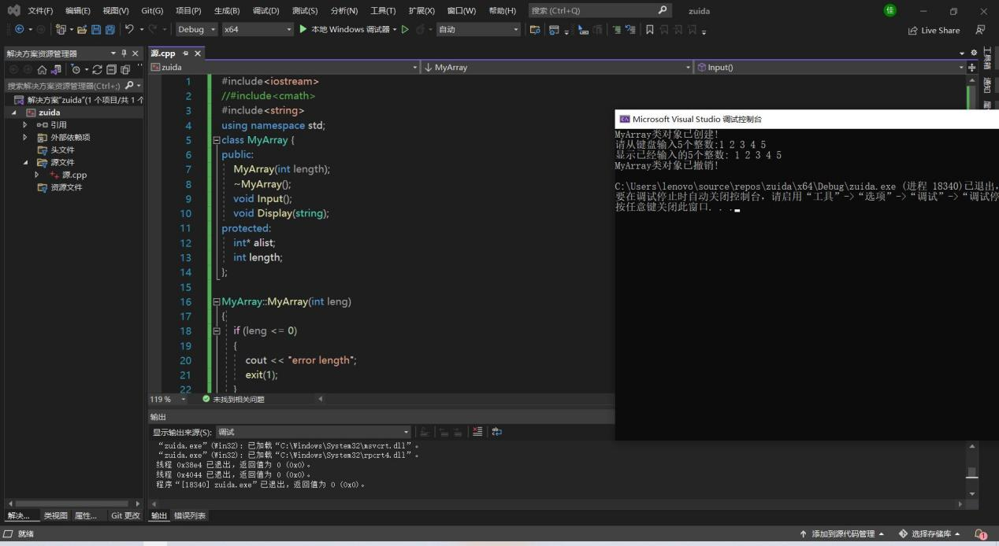

总结一：本次实验让我明白了派生类的构造函数与析构函数的执行顺序：先构造函数再析构函数，由于即使编译构造函数后未定义析构函数，系统也会自动定义一个析构函数，因此平时我们基本无法很深入地了解析构函数，但本次实验通过自己定义一个析构函数，让我能够实实在在地看到构造函数与析构函数的执行顺序，让我更加深刻地了解析构函数，弥补了我个人的空缺。

实验二：

代码：

#include<iostream>

#include<string>

#include<cmath>

using namespace std;

class myarray {

protected:

int a[5];

int\* p=a;

public:

myarray();

~myarray();

void setmyarray();

void show();

};

myarray::myarray()

{

cout << "MyArray 类对象已创建！" << endl;

}

myarray::~myarray()

{

cout << "MyArray 类对象已撤销！" << endl;

}

void myarray::setmyarray()

{

int i;

cout << "请从键盘输入5个数：";

for (i = 0; i < 5; i++)

{

cin >> a[i];

}

}

void myarray::show()

{

int q;

cout << "显示排序以前的5个整数：";

for (q = 0; q < 5; q++)

{

cout << a[q] << " ";

}

cout << endl;

}

class sortarray:public myarray {

private:

int b[5];

int\* t=b;

public:

sortarray();

~sortarray();

void sort();

void show();

};

sortarray::sortarray()

{

cout << "SortArray 类对象已创建！" << endl;

}

sortarray::~sortarray()

{

cout << "SortArray 类对象已撤销！" << endl;

}

void sortarray::sort()

{

int n,m,w;

for (n = 0; n < 5; n++, p++)

{

b[n] = \*p;

}

for (n=0; n < 5; n++)

{

for(w=0;w<4-n;w++)

if (b[w] > b[w + 1])

{

m = b[w];

b[w] = b[w + 1];

b[w + 1] = m;

}

}

}

void sortarray::show()

{

int i;

cout << "显示排序之后的5个整数：";

for (i=0;i<5 ; i++,t++)

cout << \*t << " ";

cout << endl;

}

int main()

{

sortarray aa;

aa.setmyarray();

aa.sort();

aa.myarray::show();

aa.show();

return 0;

}

图片：

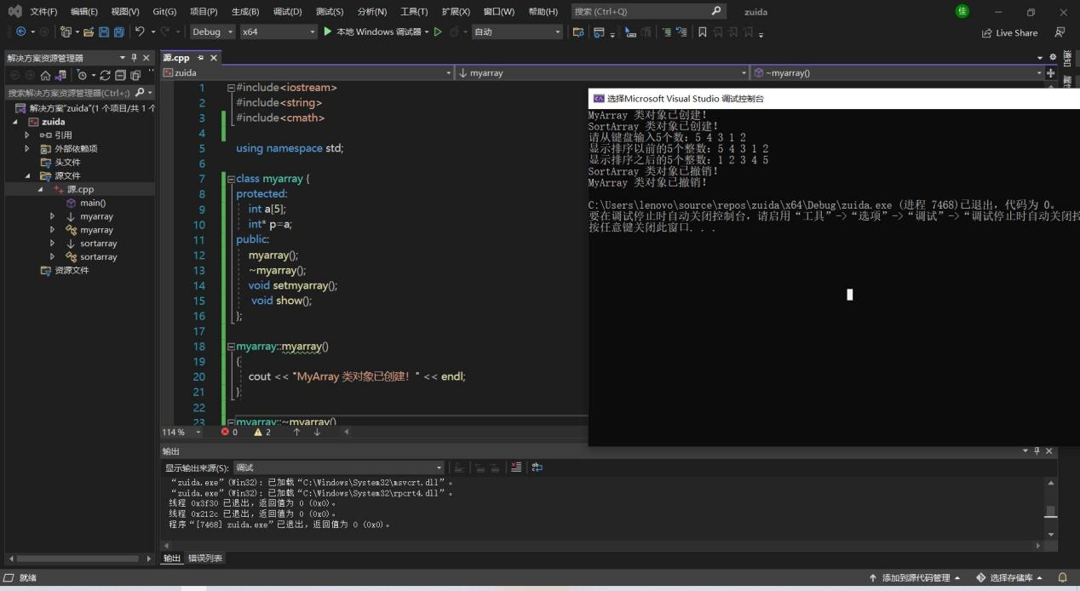

总结二：

对于本实验，我了解并知道了执行顺序。先执行基类的构造函数，然后执行对象成员的构造函数，随后再执行派生类的构造函数，析构函数的调用顺序刚好与构造函数的执行顺序相反。通过本次实验，使我更加深刻地了解并体会到合理设置基类与派生类之间的关系的重要性。

Copyright ©2021-2099 JunZhou. All rights reserved